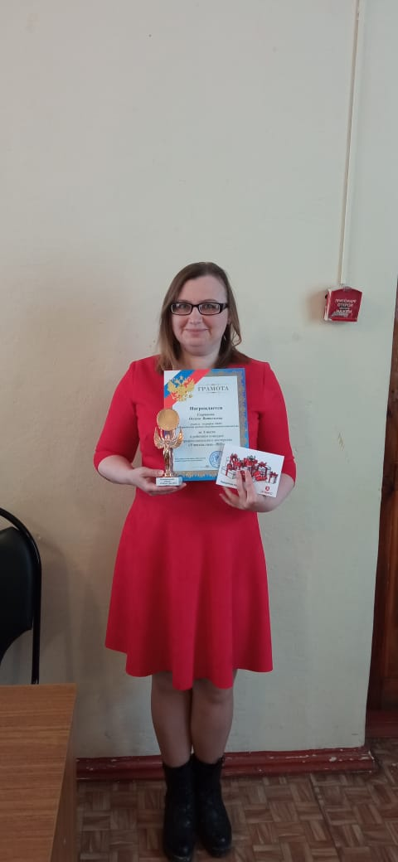

Информация

по районному конкурсу профессионального мастерства

«Учитель года-2021»

В соответствии с планом работы отдела общего образования и на основании приказа «О проведении районного конкурса «Учитель года -2021» состоялся финал районного конкурса «Учитель года» на базе отдела общего образования администрации Мценского района.

В конкурсе приняли участие следующие педагоги района:

- Девичева Галина Александровна, учитель начальных классов МБОУ «Подбелевская средняя общеобразовательная школа»;

- Хомякова Наталья Валентиновна, учитель русского языка и литературы МБОУ «Башкатовская средняя общеобразовательная школа»;

- Севрюкова Оксана Николаевна, учитель географии МБОУ «Отрадинская средняя общеобразовательная школа».

Каждый участник представил инновационный учебный проект, стремился раскрыть проблемы и задачи своей педагогической деятельности; при обобщении опыта работы старался обосновать актуальность выбранной педагогической проблемы, представить пути реализации своих идей, принципы и содержание педагогической деятельности, а также ее результативность. На открытых уроках, проведенных в стенах своей школы, учителя показали свое педагогическое мастерство и профессионализм. Компетентное жюри отметило высокое качество уроков участников и учебных проектов, посвященных проведению предметных недель в школе и словарной работе на уроках русского языка.

Звание «Учитель года - 2021 года» присвоено Севрюковой Оксане Николаевне, учителю географии МБОУ «Отрадинская средняя общеобразовательная школа»**. Поздравляем!**

Главный специалист отдела общего образования С.В. Волобуева поздравила победителя и участников конкурса, вручила грамоты отдела общего образования и ценные подарки. Опыт работы участников конкурса профессионального мастерства будет обобщен в дальнейшем в рамках районного методического совета и методических объединений учителей.